**LAPORAN PRAKTIKUM**

**SRUKTUR DATA**

**PERTEMUAN KE – 3**



**Disusun Oleh :**

**NAMA : TARISA DWI SEPTIA**

**NIM : 205410126**

**JURUSAN : TEKNIK INFORMATIKA**

**JENJANG : S1**

**Sekolah Tinggi Management Informatika Komputer**

**AKAKOM**

**YOGYAKARTA**

**2020**

**MODUL 3**

**PENGELOLAAN DATA PADA ARRAY/LARIK: PENAMBAHAN DAN PENGHAPUSAN DATA**

1. **Tujuan**

* Dapat menambah data baru ke dalam larik dan dapat menghapus data tertentu dari dalam larik

1. **Praktik**
2. Praktek 1

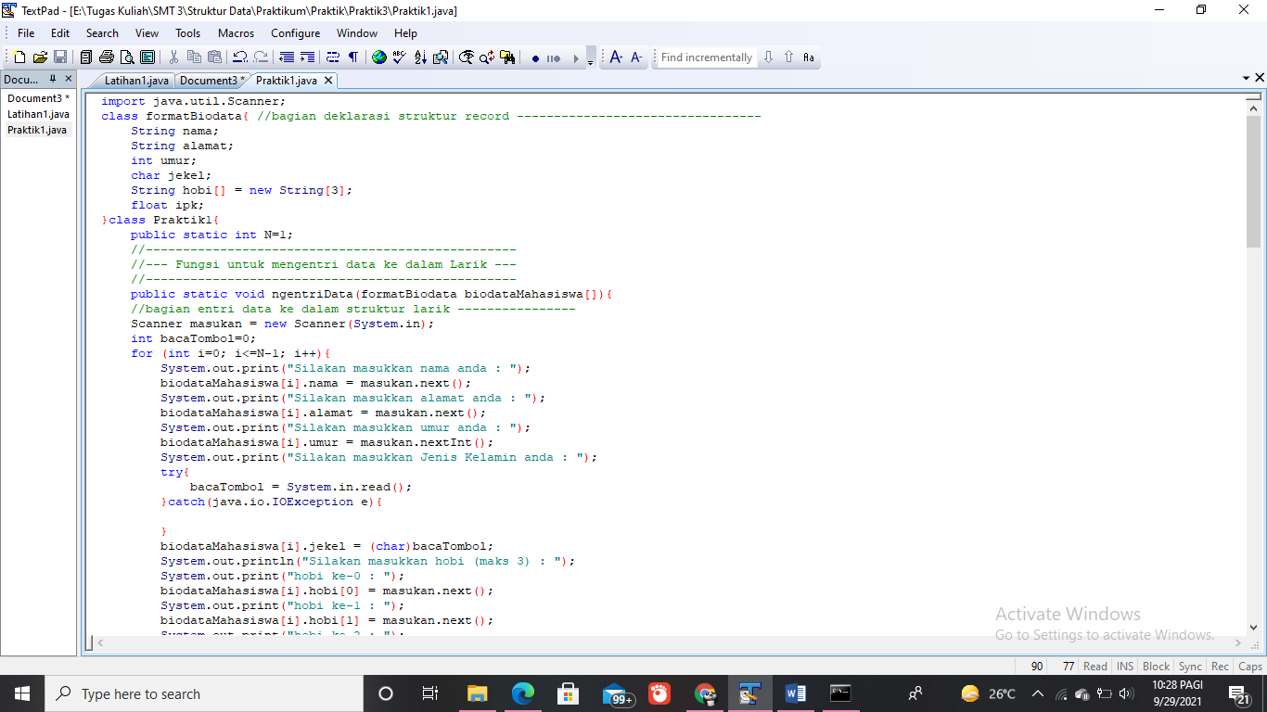Modifikasilah program yang telah anda miliki pada percobaan-percobaan sebelumnya, selanjutnya disebut master program (perhatikan program 3.7), dengan menambahkan potongan program 3.1. Eksekusi dan ujilah program anda dengan menambahkan sebuah data baru di depan. Bagaimanakah hasilnya? Catatlah kondisi larik sebelum dilakukan penambahan data maupun setelah dilakukan penambahan data. Bandingkanlah hasilnya.

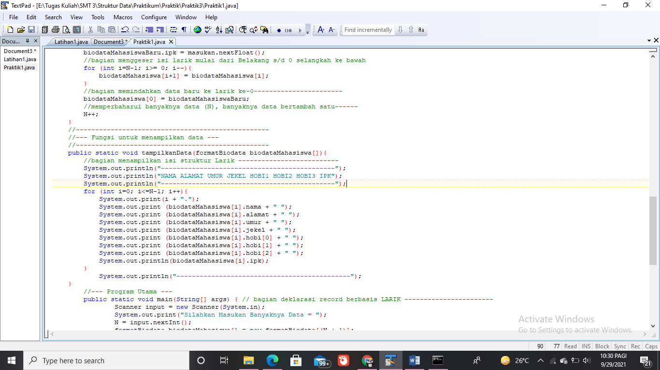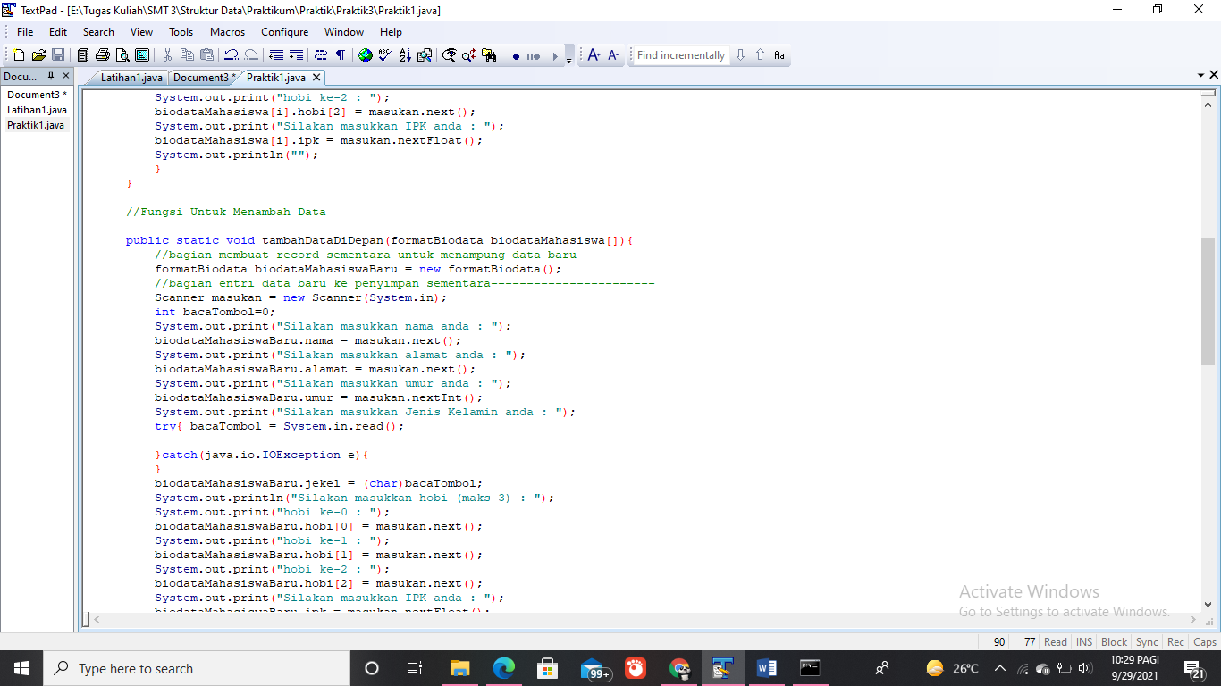

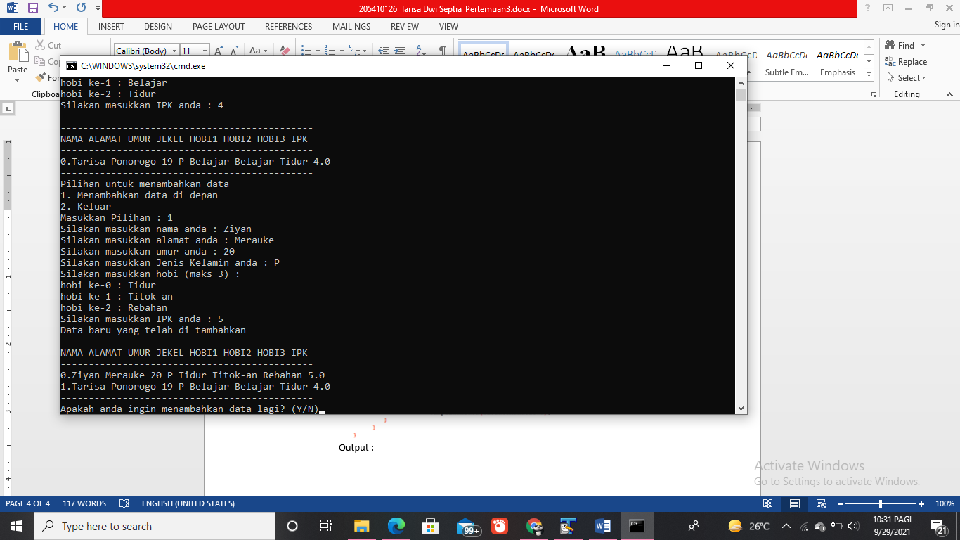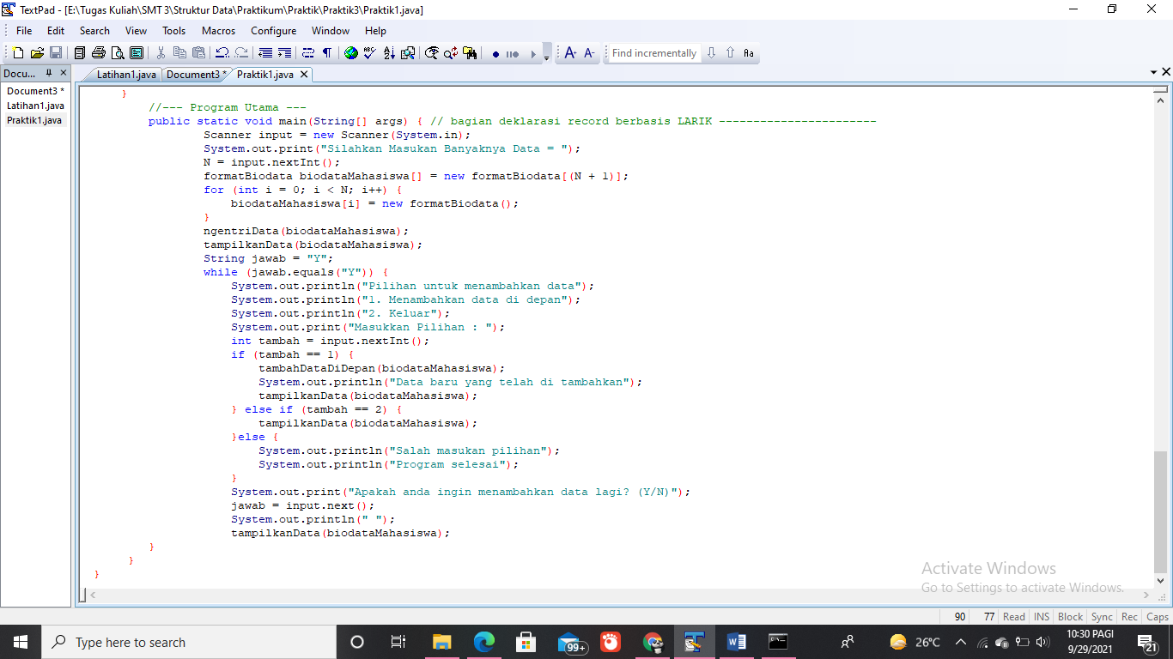 Output :

Kondisi larik sebelum dilakuka penambahan adalah, larik yang di inputkan pertama kali terletak pada larik ke-0, setelah di inputkan larik yang ada di larik ke-0 telah berpindah menjadi larik 1

1. Praktek 2

Kembangkanlah lagi master program anda dengan menambahkan potongan program 3.2. 37 Eksekusi dan ujilah program anda dengan menambahkan sebuah data baru di tengah. Bagaimanakah hasilnya? Catatlah kondisi larik sebelum dilakukan penambahan data maupun setelah dilakukan penambahan data. Bandingkanlah hasilnya.

|  |
| --- |
| import java.util.Scanner;  class formatBiodata{ //bagian deklarasi struktur record ---------------------------------  String nama;  String alamat;  int umur;  char jekel;  String hobi[] = new String[3];  float ipk;  }class Praktik2{  public static int N=1;  //--------------------------------------------------  //--- Fungsi untuk mengentri data ke dalam Larik ---  //--------------------------------------------------  public static void ngentriData(formatBiodata biodataMahasiswa[]){  //bagian entri data ke dalam struktur larik ----------------  Scanner masukan = new Scanner(System.in);  int bacaTombol=0;  for (int i=0; i<=N-1; i++){  System.out.print("Silakan masukkan nama anda : ");  biodataMahasiswa[i].nama = masukan.next();  System.out.print("Silakan masukkan alamat anda : ");  biodataMahasiswa[i].alamat = masukan.next();  System.out.print("Silakan masukkan umur anda : ");  biodataMahasiswa[i].umur = masukan.nextInt();  System.out.print("Silakan masukkan Jenis Kelamin anda : ");  try{  bacaTombol = System.in.read();  }catch(java.io.IOException e){  }  biodataMahasiswa[i].jekel = (char)bacaTombol;  System.out.println("Silakan masukkan hobi (maks 3) : ");  System.out.print("hobi ke-0 : ");  biodataMahasiswa[i].hobi[0] = masukan.next();  System.out.print("hobi ke-1 : ");  biodataMahasiswa[i].hobi[1] = masukan.next();  System.out.print("hobi ke-2 : ");  biodataMahasiswa[i].hobi[2] = masukan.next();  System.out.print("Silakan masukkan IPK anda : ");  biodataMahasiswa[i].ipk = masukan.nextFloat();  System.out.println("");  }  }  //Fungsi Untuk Menambah Data Di Depan  public static void tambahDataDiDepan(formatBiodata biodataMahasiswa[]){  //bagian membuat record sementara untuk menampung data baru-------------  formatBiodata biodataMahasiswaBaru = new formatBiodata();  //bagian entri data baru ke penyimpan sementara-----------------------  Scanner masukan = new Scanner(System.in);  int bacaTombol=0;  System.out.print("Silakan masukkan nama anda : ");  biodataMahasiswaBaru.nama = masukan.next();  System.out.print("Silakan masukkan alamat anda : ");  biodataMahasiswaBaru.alamat = masukan.next();  System.out.print("Silakan masukkan umur anda : ");  biodataMahasiswaBaru.umur = masukan.nextInt();  System.out.print("Silakan masukkan Jenis Kelamin anda : ");  try{ bacaTombol = System.in.read();  }catch(java.io.IOException e){  }  biodataMahasiswaBaru.jekel = (char)bacaTombol;  System.out.println("Silakan masukkan hobi (maks 3) : ");  System.out.print("hobi ke-0 : ");  biodataMahasiswaBaru.hobi[0] = masukan.next();  System.out.print("hobi ke-1 : ");  biodataMahasiswaBaru.hobi[1] = masukan.next();  System.out.print("hobi ke-2 : ");  biodataMahasiswaBaru.hobi[2] = masukan.next();  System.out.print("Silakan masukkan IPK anda : ");  biodataMahasiswaBaru.ipk = masukan.nextFloat();  //bagian menggeser isi larik mulai dari Belakang s/d 0 selangkah ke bawah  for (int i=N-1; i>= 0; i--){  biodataMahasiswa[i+1] = biodataMahasiswa[i];  }  //bagian memindahkan data baru ke larik ke-0-----------------------  biodataMahasiswa[0] = biodataMahasiswaBaru;  //memperbaharui banyaknya data (N), banyaknya data bertambah satu------  N++;  }  //--------------------------------------------------  //--- Fungsi untuk Menambah Data Di Tengah ---  //--------------------------------------------------  public static void tambahDataDiTengah(formatBiodata biodataMahasiswa[]){  //bagian membuat record sementara untuk menampung data baru-----------  formatBiodata biodataMahasiswaBaru = new formatBiodata();  //bagian entri data baru ke penyimpan sementara-----------------------  Scanner masukan = new Scanner(System.in);  int bacaTombol=0;  System.out.print("Silakan masukkan nama anda : ");  biodataMahasiswaBaru.nama = masukan.next();  System.out.print("Silakan masukkan alamat anda : ");  biodataMahasiswaBaru.alamat = masukan.next();  System.out.print("Silakan masukkan umur anda : ");  biodataMahasiswaBaru.umur = masukan.nextInt();  System.out.print("Silakan masukkan Jenis Kelamin anda : ");  try{  bacaTombol = System.in.read();  }  catch(java.io.IOException e){  }  biodataMahasiswaBaru.jekel = (char)bacaTombol;  System.out.println("Silakan masukkan hobi (maks 3) : ");  System.out.print("hobi ke-0 : ");  biodataMahasiswaBaru.hobi[0] = masukan.next();  System.out.print("hobi ke-1 : ");  biodataMahasiswaBaru.hobi[1] = masukan.next();  System.out.print("hobi ke-2 : ");  biodataMahasiswaBaru.hobi[2] = masukan.next();  System.out.print("Silakan masukkan IPK anda : ");  biodataMahasiswaBaru.ipk = masukan.nextFloat();  //bagian menentukan posisi target T ----------------------------------  int T;  System.out.print("Pada posisi ke berapa data akan dimasukkan ? : ");  T = masukan.nextInt();  //bagian menggeser isi larik mulai dari Belakang s/d T selangkah ke belakang  for (int i=N-1; i>= T; i--){  biodataMahasiswa[i+1] = biodataMahasiswa[i];  }  //bagian memindahkan data baru ke larik ke-T----------------------  biodataMahasiswa[T] = biodataMahasiswaBaru;  //memperbaharui banyaknya data (N), banyaknya data bertambah satu-------  N++;  }  //--------------------------------------------------  //--- Fungsi untuk menampilkan data ---  //--------------------------------------------------  public static void tampilkanData(formatBiodata biodataMahasiswa[]){  //bagian menampilkan isi struktur Larik --------------------------  System.out.println("---------------------------------------------");  System.out.println("NAMA ALAMAT UMUR JEKEL HOBI1 HOBI2 HOBI3 IPK");  System.out.println("---------------------------------------------");  for (int i=0; i<=N-1; i++){  System.out.print(i + ".");  System.out.print (biodataMahasiswa[i].nama + " ");  System.out.print (biodataMahasiswa[i].alamat + " ");  System.out.print (biodataMahasiswa[i].umur + " ");  System.out.print (biodataMahasiswa[i].jekel + " ");  System.out.print (biodataMahasiswa[i].hobi[0] + " ");  System.out.print (biodataMahasiswa[i].hobi[1] + " ");  System.out.print (biodataMahasiswa[i].hobi[2] + " ");  System.out.println(biodataMahasiswa[i].ipk);  }  System.out.println("---------------------------------------------");  }  //--- Program Utama ---  public static void main(String[] args) { // bagian deklarasi record berbasis LARIK -----------------------  Scanner input = new Scanner(System.in);  System.out.print("Silahkan Masukan Banyaknya Data = ");  N = input.nextInt();  formatBiodata biodataMahasiswa[] = new formatBiodata[(N + 1)];  for (int i = 0; i < N; i++) {  biodataMahasiswa[i] = new formatBiodata();  }  ngentriData(biodataMahasiswa);  tampilkanData(biodataMahasiswa);  String jawab = "Y";  while (jawab.equals("Y")) {  System.out.println("Pilihan untuk menambahkan data");  System.out.println("1. Menambahkan data di depan");  System.out.println("2. Menambah data di tengah ");  System.out.println("3. Keluar");  System.out.print("Masukkan Pilihan : ");  int tambah = input.nextInt();  if (tambah == 1) {  tambahDataDiDepan(biodataMahasiswa);  System.out.println("Data baru yang telah di tambahkan");  tampilkanData(biodataMahasiswa);  } else if (tambah == 2) {  tambahDataDiTengah(biodataMahasiswa);  System.out.println("Data yang baru telah ditambahkan.");  tampilkanData(biodataMahasiswa);  }else if (tambah == 3){  tampilkanData(biodataMahasiswa);  }else {  System.out.println("Salah masukan pilihan");  System.out.println("Program selesai");  }  System.out.print("Apakah anda ingin menambahkan data lagi? (Y/N)");  jawab = input.next();  System.out.println(" ");  tampilkanData(biodataMahasiswa);  }  }  } |

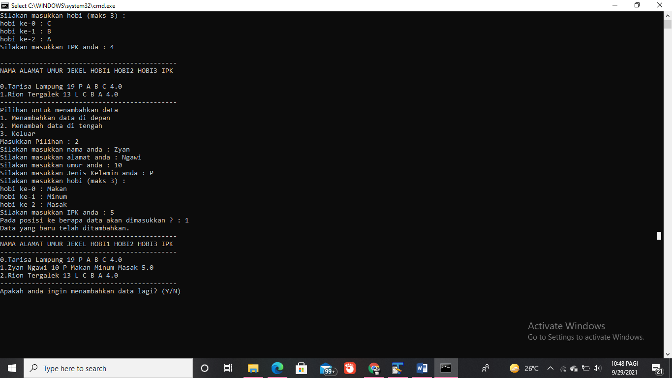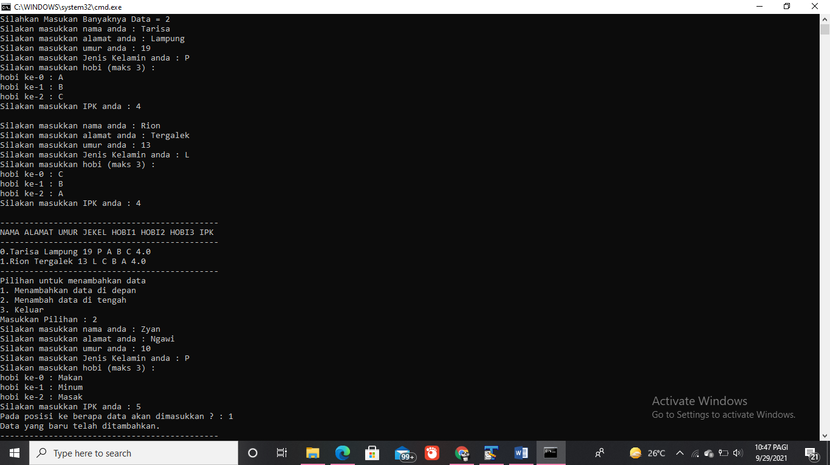Output :

Kondisi larik sebelum di tambah data ditengah berjumlah 2 larik, setelah saya menambah 1 data kemudian data tersebut saya letakan di larik ke-1 larik ke 1 bergeser kebawah menempati larik 2.

1. Praktek 3

Kembangkanlah lagi master program anda dengan menambahkan potongan program 3.3. Eksekusi dan ujilah program dengan menambahkan sebuah data baru di belakang. Bagaimanakah hasilnya? Catatlah kondisi larik sebelum dilakukan penambahan data maupun setelah dilakukan penambahan data. Bandingkanlah hasilnya!

|  |
| --- |
| import java.util.Scanner;  class formatBiodata{ //bagian deklarasi struktur record ---------------------------------  String nama;  String alamat;  int umur;  char jekel;  String hobi[] = new String[3];  float ipk;  }class Praktik3{  public static int N=1;  //--------------------------------------------------  //--- Fungsi untuk mengentri data ke dalam Larik ---  //--------------------------------------------------  public static void ngentriData(formatBiodata biodataMahasiswa[]){  //bagian entri data ke dalam struktur larik ----------------  Scanner masukan = new Scanner(System.in);  int bacaTombol=0;  for (int i=0; i<=N-1; i++){  System.out.print("Silakan masukkan nama anda : ");  biodataMahasiswa[i].nama = masukan.next();  System.out.print("Silakan masukkan alamat anda : ");  biodataMahasiswa[i].alamat = masukan.next();  System.out.print("Silakan masukkan umur anda : ");  biodataMahasiswa[i].umur = masukan.nextInt();  System.out.print("Silakan masukkan Jenis Kelamin anda : ");  try{  bacaTombol = System.in.read();  }catch(java.io.IOException e){  }  biodataMahasiswa[i].jekel = (char)bacaTombol;  System.out.println("Silakan masukkan hobi (maks 3) : ");  System.out.print("hobi ke-0 : ");  biodataMahasiswa[i].hobi[0] = masukan.next();  System.out.print("hobi ke-1 : ");  biodataMahasiswa[i].hobi[1] = masukan.next();  System.out.print("hobi ke-2 : ");  biodataMahasiswa[i].hobi[2] = masukan.next();  System.out.print("Silakan masukkan IPK anda : ");  biodataMahasiswa[i].ipk = masukan.nextFloat();  System.out.println("");  }  }  //Fungsi Untuk Menambah Data Di Depan  public static void tambahDataDiDepan(formatBiodata biodataMahasiswa[]){  //bagian membuat record sementara untuk menampung data baru-------------  formatBiodata biodataMahasiswaBaru = new formatBiodata();  //bagian entri data baru ke penyimpan sementara-----------------------  Scanner masukan = new Scanner(System.in);  int bacaTombol=0;  System.out.print("Silakan masukkan nama anda : ");  biodataMahasiswaBaru.nama = masukan.next();  System.out.print("Silakan masukkan alamat anda : ");  biodataMahasiswaBaru.alamat = masukan.next();  System.out.print("Silakan masukkan umur anda : ");  biodataMahasiswaBaru.umur = masukan.nextInt();  System.out.print("Silakan masukkan Jenis Kelamin anda : ");  try{ bacaTombol = System.in.read();  }catch(java.io.IOException e){  }  biodataMahasiswaBaru.jekel = (char)bacaTombol;  System.out.println("Silakan masukkan hobi (maks 3) : ");  System.out.print("hobi ke-0 : ");  biodataMahasiswaBaru.hobi[0] = masukan.next();  System.out.print("hobi ke-1 : ");  biodataMahasiswaBaru.hobi[1] = masukan.next();  System.out.print("hobi ke-2 : ");  biodataMahasiswaBaru.hobi[2] = masukan.next();  System.out.print("Silakan masukkan IPK anda : ");  biodataMahasiswaBaru.ipk = masukan.nextFloat();  //bagian menggeser isi larik mulai dari Belakang s/d 0 selangkah ke bawah  for (int i=N-1; i>= 0; i--){  biodataMahasiswa[i+1] = biodataMahasiswa[i];  }  //bagian memindahkan data baru ke larik ke-0-----------------------  biodataMahasiswa[0] = biodataMahasiswaBaru;  //memperbaharui banyaknya data (N), banyaknya data bertambah satu------  N++;  }  //--------------------------------------------------  //--- Fungsi untuk Menambah Data Di Tengah ---  //--------------------------------------------------  public static void tambahDataDiTengah(formatBiodata biodataMahasiswa[]){  //bagian membuat record sementara untuk menampung data baru-----------  formatBiodata biodataMahasiswaBaru = new formatBiodata();  //bagian entri data baru ke penyimpan sementara-----------------------  Scanner masukan = new Scanner(System.in);  int bacaTombol=0;  System.out.print("Silakan masukkan nama anda : ");  biodataMahasiswaBaru.nama = masukan.next();  System.out.print("Silakan masukkan alamat anda : ");  biodataMahasiswaBaru.alamat = masukan.next();  System.out.print("Silakan masukkan umur anda : ");  biodataMahasiswaBaru.umur = masukan.nextInt();  System.out.print("Silakan masukkan Jenis Kelamin anda : ");  try{  bacaTombol = System.in.read();  }  catch(java.io.IOException e){  }  biodataMahasiswaBaru.jekel = (char)bacaTombol;  System.out.println("Silakan masukkan hobi (maks 3) : ");  System.out.print("hobi ke-0 : ");  biodataMahasiswaBaru.hobi[0] = masukan.next();  System.out.print("hobi ke-1 : ");  biodataMahasiswaBaru.hobi[1] = masukan.next();  System.out.print("hobi ke-2 : ");  biodataMahasiswaBaru.hobi[2] = masukan.next();  System.out.print("Silakan masukkan IPK anda : ");  biodataMahasiswaBaru.ipk = masukan.nextFloat();  //bagian menentukan posisi target T ----------------------------------  int T;  System.out.print("Pada posisi ke berapa data akan dimasukkan ? : ");  T = masukan.nextInt();  //bagian menggeser isi larik mulai dari Belakang s/d T selangkah ke belakang  for (int i=N-1; i>= T; i--){  biodataMahasiswa[i+1] = biodataMahasiswa[i];  }  //bagian memindahkan data baru ke larik ke-T----------------------  biodataMahasiswa[T] = biodataMahasiswaBaru;  //memperbaharui banyaknya data (N), banyaknya data bertambah satu-------  N++;  }  //--------------------------------------------------  //--- Fungsi untuk Menambah Data Di Belakang ---  //--------------------------------------------------  public static void tambahDataDiBelakang(formatBiodata biodataMahasiswa[]){  //bagian membuat record sementara untuk menampung data baru-------------  formatBiodata biodataMahasiswaBaru = new formatBiodata();  //bagian entri data baru ke penyimpan sementara-----------------------  Scanner masukan = new Scanner(System.in);  int bacaTombol=0;  System.out.print("Silakan masukkan nama anda : ");  biodataMahasiswaBaru.nama = masukan.next();  System.out.print("Silakan masukkan alamat anda : ");  biodataMahasiswaBaru.alamat = masukan.next();  System.out.print("Silakan masukkan umur anda : ");  biodataMahasiswaBaru.umur = masukan.nextInt();  System.out.print("Silakan masukkan Jenis Kelamin anda : ");  try{  bacaTombol = System.in.read();  }  catch(java.io.IOException e){  }  biodataMahasiswaBaru.jekel = (char)bacaTombol;  System.out.println("Silakan masukkan hobi (maks 3) : ");  System.out.print("hobi ke-0 : ");  biodataMahasiswaBaru.hobi[0] = masukan.next();  System.out.print("hobi ke-1 : ");  biodataMahasiswaBaru.hobi[1] = masukan.next();  System.out.print("hobi ke-2 : ");  biodataMahasiswaBaru.hobi[2] = masukan.next();  System.out.print("Silakan masukkan IPK anda : ");  biodataMahasiswaBaru.ipk = masukan.nextFloat();  //bagian memindahkan data baru ke larik ke-N-----------------------  biodataMahasiswa[N] = biodataMahasiswaBaru;  //memperbaharui banyaknya data (N), banyaknya data bertambah satu----  N++;  }  //--------------------------------------------------  //--- Fungsi untuk menampilkan data ---  //--------------------------------------------------  public static void tampilkanData(formatBiodata biodataMahasiswa[]){  //bagian menampilkan isi struktur Larik --------------------------  System.out.println("---------------------------------------------");  System.out.println("NAMA ALAMAT UMUR JEKEL HOBI1 HOBI2 HOBI3 IPK");  System.out.println("---------------------------------------------");  for (int i=0; i<=N-1; i++){  System.out.print(i + ".");  System.out.print (biodataMahasiswa[i].nama + " ");  System.out.print (biodataMahasiswa[i].alamat + " ");  System.out.print (biodataMahasiswa[i].umur + " ");  System.out.print (biodataMahasiswa[i].jekel + " ");  System.out.print (biodataMahasiswa[i].hobi[0] + " ");  System.out.print (biodataMahasiswa[i].hobi[1] + " ");  System.out.print (biodataMahasiswa[i].hobi[2] + " ");  System.out.println(biodataMahasiswa[i].ipk);  }  System.out.println("---------------------------------------------");  }  //--- Program Utama ---  public static void main(String[] args) { // bagian deklarasi record berbasis LARIK -----------------------  Scanner input = new Scanner(System.in);  System.out.print("Silahkan Masukan Banyaknya Data = ");  N = input.nextInt();  formatBiodata biodataMahasiswa[] = new formatBiodata[(N + 1)];  for (int i = 0; i < N; i++) {  biodataMahasiswa[i] = new formatBiodata();  }  ngentriData(biodataMahasiswa);  tampilkanData(biodataMahasiswa);  String jawab = "Y";  while (jawab.equals("Y")) {  System.out.println("Pilihan untuk menambahkan data");  System.out.println("1. Menambahkan data di depan");  System.out.println("2. Menambah data di tengah ");  System.out.println("3. Menambah data di belakang");  System.out.println("4. Keluar");  System.out.print("Masukkan Pilihan : ");  int tambah = input.nextInt();  if (tambah == 1) {  tambahDataDiDepan(biodataMahasiswa);  System.out.println("Data baru yang telah di tambahkan");  tampilkanData(biodataMahasiswa);  } else if (tambah == 2) {  tambahDataDiTengah(biodataMahasiswa);  System.out.println("Data yang baru telah ditambahkan.");  tampilkanData(biodataMahasiswa);  }else if (tambah == 3){  tambahDataDiBelakang(biodataMahasiswa);  System.out.println("Data yang baru telah di tambahkan");  tampilkanData(biodataMahasiswa);  }else if (tambah == 4){  tampilkanData(biodataMahasiswa);  }else {  System.out.println("Salah masukan pilihan");  System.out.println("Program selesai");  }  System.out.print("Apakah anda ingin menambahkan data lagi? (Y/N)");  jawab = input.next();  System.out.println(" ");  tampilkanData(biodataMahasiswa);  }  }  } |

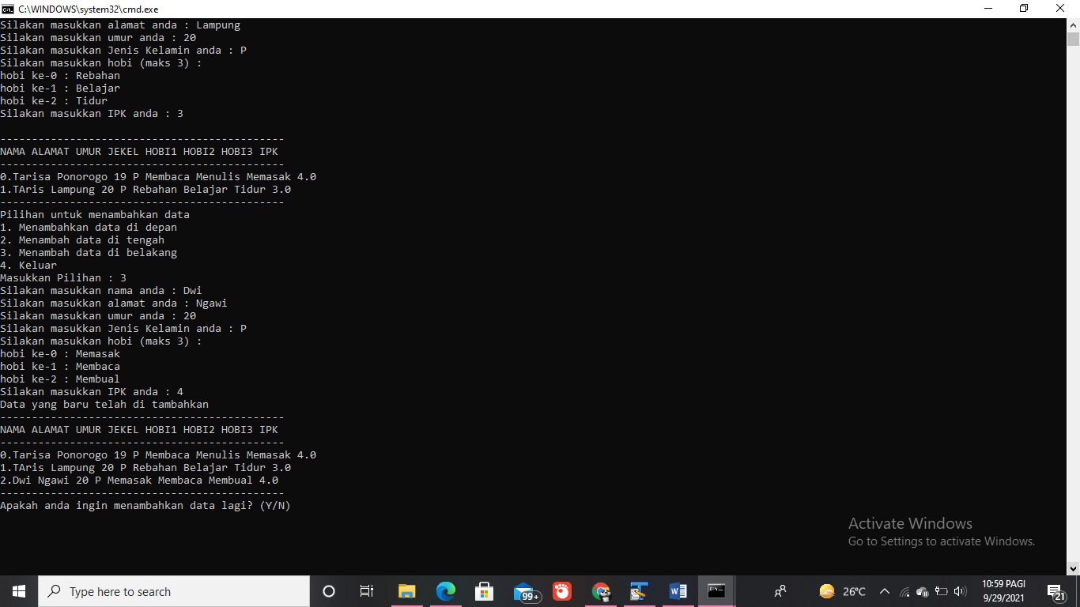Output :

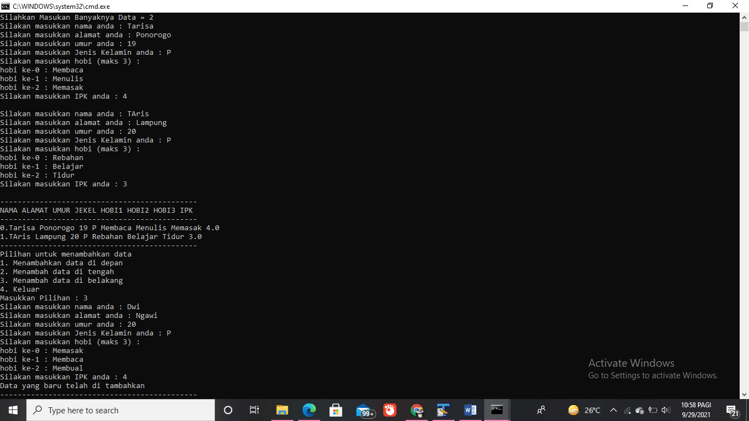

1. Praktek 4

Kembangkanlah lagi master program anda dengan menambahkan potongan program 3.4, 3.5 dan 3.6. Eksekusi dan ujilah program anda untuk menghapus sebuah data di depan/ tengah dan belakang larik. Bagaimanakah hasilnya? Catatlah kondisi larik sebelum dilakukan penghapusan data maupun setelah dilakukan penghapusan. Bandingkanlah hasilnya.

|  |
| --- |
| import java.util.*;  class formatBiodata  { // bagian deklarasi struktur record ----------------------------------  String nama;  String alamat;  int umur;  char jekel;  String hobi[] = new String[3];  float ipk;  }  class Praktik4 {  public static int N = 0;  // --------------------------------------------------  // --- Fungsi untuk mengentri data ke dalam Larik ---  // --------------------------------------------------  public static void ngentriData(formatBiodata biodataMahasiswa[]) {  Scanner masukan = new Scanner(System.in);  int bacaTombol = 0;  for (int i = 0; i <= N - 1; i++) {  System.out.print("Silakan masukkan nama anda : ");  biodataMahasiswa[i].nama = masukan.next();  System.out.print("Silakan masukkan alamat anda : ");  biodataMahasiswa[i].alamat = masukan.next();  System.out.print("Silakan masukkan umur anda : ");  biodataMahasiswa[i].umur = masukan.nextInt();  System.out.print("Silakan masukkan Jenis Kelamin anda : ");  try {  bacaTombol = System.in.read();  } catch (java.io.IOException e) {  }  biodataMahasiswa[i].jekel = (char) bacaTombol;  System.out.println("Silakan masukkan hobi (maks 3) : ");  System.out.print("hobi ke-0 : ");  biodataMahasiswa[i].hobi[0] = masukan.next();  System.out.print("hobi ke-1 : ");  biodataMahasiswa[i].hobi[1] = masukan.next();  System.out.print("hobi ke-2 : ");  biodataMahasiswa[i].hobi[2] = masukan.next();  System.out.print("Silakan masukkan IPK anda : ");  biodataMahasiswa[i].ipk = masukan.nextFloat();  System.out.println("");  }  }  // --------------------------------------------------  // --- Fungsi untuk Menambah Data Di Depan ---  // --------------------------------------------------  public static void tambahDataDiDepan(formatBiodata biodataMahasiswa[]) {  // bagian membuat record sementara untuk menampung data baru-------------  formatBiodata biodataMahasiswaBaru = new formatBiodata();  // bagian entri data baru ke penyimpan sementara-----------------------  Scanner masukan = new Scanner(System.in);  int bacaTombol = 0;  System.out.print("Silakan masukkan nama anda : ");  biodataMahasiswaBaru.nama = masukan.next();  System.out.print("Silakan masukkan alamat anda : ");  biodataMahasiswaBaru.alamat = masukan.next();  System.out.print("Silakan masukkan umur anda : ");  biodataMahasiswaBaru.umur = masukan.nextInt();  System.out.print("Silakan masukkan Jenis Kelamin anda : ");  try {  bacaTombol = System.in.read();  } catch (java.io.IOException e) {  }  biodataMahasiswaBaru.jekel = (char) bacaTombol;  System.out.println("Silakan masukkan hobi (maks 3) : ");  System.out.print("hobi ke-0 : ");  biodataMahasiswaBaru.hobi[0] = masukan.next();  System.out.print("hobi ke-1 : ");  biodataMahasiswaBaru.hobi[1] = masukan.next();  System.out.print("hobi ke-2 : ");  biodataMahasiswaBaru.hobi[2] = masukan.next();  System.out.print("Silakan masukkan IPK anda : ");  biodataMahasiswaBaru.ipk = masukan.nextFloat();  // bagian menggeser isi larik mulai dari Belakang s/d 0 selangkah ke bawah  for (int i = N - 1; i >= 0; i--) {  biodataMahasiswa[i + 1] = biodataMahasiswa[i];  }  // bagian memindahkan data baru ke larik ke-0-----------------------  biodataMahasiswa[0] = biodataMahasiswaBaru;  // memperbaharui banyaknya data (N), banyaknya data bertambah satu------  N++;  }  // --------------------------------------------------  // --- Fungsi untuk Menambah Data Di Tengah ---  // --------------------------------------------------  public static void tambahDataDiTengah(formatBiodata biodataMahasiswa[]) {  // bagian membuat record sementara untuk menampung data baru-----------  formatBiodata biodataMahasiswaBaru = new formatBiodata();  // bagian entri data baru ke penyimpan sementara-----------------------  Scanner masukan = new Scanner(System.in);  int bacaTombol = 0;  System.out.print("Silakan masukkan nama anda : ");  biodataMahasiswaBaru.nama = masukan.next();  System.out.print("Silakan masukkan alamat anda : ");  biodataMahasiswaBaru.alamat = masukan.next();  System.out.print("Silakan masukkan umur anda : ");  biodataMahasiswaBaru.umur = masukan.nextInt();  System.out.print("Silakan masukkan Jenis Kelamin anda : ");  try {  bacaTombol = System.in.read();  } catch (java.io.IOException e) {  }  biodataMahasiswaBaru.jekel = (char) bacaTombol;  System.out.println("Silakan masukkan hobi (maks 3) : ");  System.out.print("hobi ke-0 : ");  biodataMahasiswaBaru.hobi[0] = masukan.next();  System.out.print("hobi ke-1 : ");  biodataMahasiswaBaru.hobi[1] = masukan.next();  System.out.print("hobi ke-2 : ");  biodataMahasiswaBaru.hobi[2] = masukan.next();  System.out.print("Silakan masukkan IPK anda : ");  biodataMahasiswaBaru.ipk = masukan.nextFloat();  // bagian menentukan posisi target T ----------------------------------  int T;  System.out.print("Pada posisi ke berapa data akan dimasukkan ? : ");  T = masukan.nextInt();  // bagian menggeser isi larik mulai dari Belakang s/d T selangkah ke belakang  for (int i = N - 1; i >= T; i--) {  biodataMahasiswa[i + 1] = biodataMahasiswa[i];  }  // bagian memindahkan data baru ke larik ke-T----------------------  biodataMahasiswa[T] = biodataMahasiswaBaru;  // memperbaharui banyaknya data (N), banyaknya data bertambah satu-------  N++;  }  // --------------------------------------------------  // --- Fungsi untuk Menambah Data Di Belakang ---  // --------------------------------------------------  public static void tambahDataDiBelakang(formatBiodata biodataMahasiswa[]) {  // bagian membuat record sementara untuk menampung data baru-------------  formatBiodata biodataMahasiswaBaru = new formatBiodata();  // bagian entri data baru ke penyimpan sementara-----------------------  Scanner masukan = new Scanner(System.in);  int bacaTombol = 0;  System.out.print("Silakan masukkan nama anda : ");  biodataMahasiswaBaru.nama = masukan.next();  System.out.print("Silakan masukkan alamat anda : ");  biodataMahasiswaBaru.alamat = masukan.next();  System.out.print("Silakan masukkan umur anda : ");  biodataMahasiswaBaru.umur = masukan.nextInt();  System.out.print("Silakan masukkan Jenis Kelamin anda : ");  try {  bacaTombol = System.in.read();  } catch (java.io.IOException e) {  }  biodataMahasiswaBaru.jekel = (char) bacaTombol;  System.out.println("Silakan masukkan hobi (maks 3) : ");  System.out.print("hobi ke-0 : ");  biodataMahasiswaBaru.hobi[0] = masukan.next();  System.out.print("hobi ke-1 : ");  biodataMahasiswaBaru.hobi[1] = masukan.next();  System.out.print("hobi ke-2 : ");  biodataMahasiswaBaru.hobi[2] = masukan.next();  System.out.print("Silakan masukkan IPK anda : ");  biodataMahasiswaBaru.ipk = masukan.nextFloat();  // bagian memindahkan data baru ke larik ke-N-----------------------  biodataMahasiswa[N] = biodataMahasiswaBaru;  // memperbaharui banyaknya data (N), banyaknya data bertambah satu----  N++;  }  // --------------------------------------------------  // --- Fungsi untuk Menghapus Data Di Depan ---  // --------------------------------------------------  public static void hapusDataDiDepan(formatBiodata biodataMahasiswa[]) {  // bagian menggeser isi larik mulai dari 0 - Belakang selangkah ke depan  for (int i = 0; i <= N - 2; i++) {  biodataMahasiswa[i] = biodataMahasiswa[i + 1];  }  System.out.println("Proses menghapus data ke-0 selesai.");  // memperbaharui banyaknya data (N), banyaknya data berkurang satu-------  N--;  }  // --------------------------------------------------  // --- Fungsi untuk Menghapus Data Di Tengah ---  // --------------------------------------------------  public static void hapusDataDiTengah(formatBiodata biodataMahasiswa[]) {  // bagian menentukan posisi target T --------------------------------------  Scanner masukan = new Scanner(System.in);  int T;  System.out.print("Tuliskan posisi data yang akan dihapus : ");  T = masukan.nextInt();  // bagian menggeser isi larik mulai dari T - Belakang selangkah ke depan  for (int i = T; i <= N - 2; i++) {  biodataMahasiswa[i] = biodataMahasiswa[i + 1];  }  System.out.println("Proses menghapus data ke-" + T + " selesai.");  // memperbaharui banyaknya data (N), banyaknya data berkurang satu-------  N--;  }  // --------------------------------------------------  // --- Fungsi untuk Menghapus Data Di Belakang ---  // --------------------------------------------------  public static void hapusDataDiBelakang(formatBiodata biodataMahasiswa[]) {  System.out.println("Proses menghapus data paling akhir selesai.");  // memperbaharui banyaknya data (N), banyaknya data berkurang satu-------  N--;  }  // --------------------------------------------------  // --- Fungsi untuk Menampilkan Data ---  // --------------------------------------------------  public static void tampilkanData(formatBiodata biodataMahasiswa[]) {  // bagian menampilkan isi struktur Larik -------  System.out.println("-------------------------------------------------------");  System.out.println("NAMA\tALAMAT\tUMUR\tJEKEL\tHOBI1\tHOBI2\tHOBI3\tIPK");  System.out.println("-------------------------------------------------------");  for (int i = 0; i <= N - 1; i++) {  System.out.print(i + ".");  System.out.print(biodataMahasiswa[i].nama + "\t");  System.out.print(biodataMahasiswa[i].alamat + "\t");  System.out.print(biodataMahasiswa[i].umur + "\t");  System.out.print(biodataMahasiswa[i].jekel + "\t");  System.out.print(biodataMahasiswa[i].hobi[0] + "\t");  System.out.print(biodataMahasiswa[i].hobi[1] + "\t");  System.out.print(biodataMahasiswa[i].hobi[2] + "\t");  System.out.println(biodataMahasiswa[i].ipk);  }  System.out.println("-------------------------------------------------------");  }  //--------------------------------------------------------------------------------------------------------  //------------------------------------------ Program Utama -----------------------------------------------  //--------------------------------------------------------------------------------------------------------  public static void main(String[] args) { // bagian deklarasi record berbasis LARIK -----------------------  Scanner input = new Scanner(System.in);  System.out.print("Silahkan Masukan Banyaknya Data = ");  N = input.nextInt();  formatBiodata biodataMahasiswa[] = new formatBiodata[(N + 1)];  for (int i = 0; i < N; i++) {  biodataMahasiswa[i] = new formatBiodata();  }  ngentriData(biodataMahasiswa);  tampilkanData(biodataMahasiswa);  String jawab = "Y";  while (jawab.equals("Y")) {  System.out.println("--Pilihan untuk menambahkan data--");  System.out.println("1. Menambahkan data di depan");  System.out.println("2. Menambahkan data di tengah");  System.out.println("3. Menambahkan data di belakang");  System.out.println("--Pilihan untuk menghapus data--");  System.out.println("4. Menghapus data di depan");  System.out.println("5. Menghapus data di tengah");  System.out.println("6. Menghapus data di belakang");  System.out.println("7. Keluar");  System.out.print("Masukkan Pilihan : ");  int tambah = input.nextInt();  if (tambah == 1) {  tambahDataDiDepan(biodataMahasiswa);  System.out.println("Data baru yang telah di tambahkan");  tampilkanData(biodataMahasiswa);  } else if (tambah == 2) {  tambahDataDiTengah(biodataMahasiswa);  System.out.println("Data baru yang telah di tambahkan");  tampilkanData(biodataMahasiswa);  } else if (tambah == 3) {  tambahDataDiBelakang(biodataMahasiswa);  System.out.println("Data baru yang telah di tambahkan");  tampilkanData(biodataMahasiswa);  } else if (tambah == 4) {  hapusDataDiDepan(biodataMahasiswa);  System.out.println("Data baru");  tampilkanData(biodataMahasiswa);  } else if (tambah == 5) {  hapusDataDiTengah(biodataMahasiswa);  System.out.println("Data baru");  tampilkanData(biodataMahasiswa);  } else if (tambah == 6) {  hapusDataDiBelakang(biodataMahasiswa);  System.out.println("Data baru");  tampilkanData(biodataMahasiswa);  }else if (tambah == 7) {  tampilkanData(biodataMahasiswa);  } else {  System.out.println("Salah masukan pilihan");  System.out.println("Program selesai");  }  System.out.print("Apakah anda ingin menambahkan data lagi? (Y/N)");  jawab = input.next();  System.out.println(" ");  tampilkanData(biodataMahasiswa);  }  }  } |

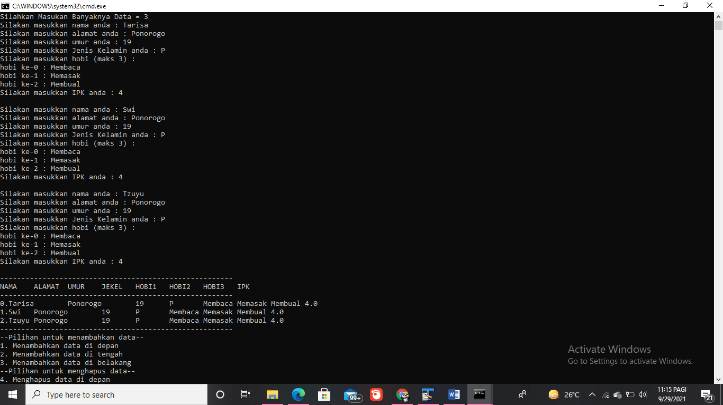Output :

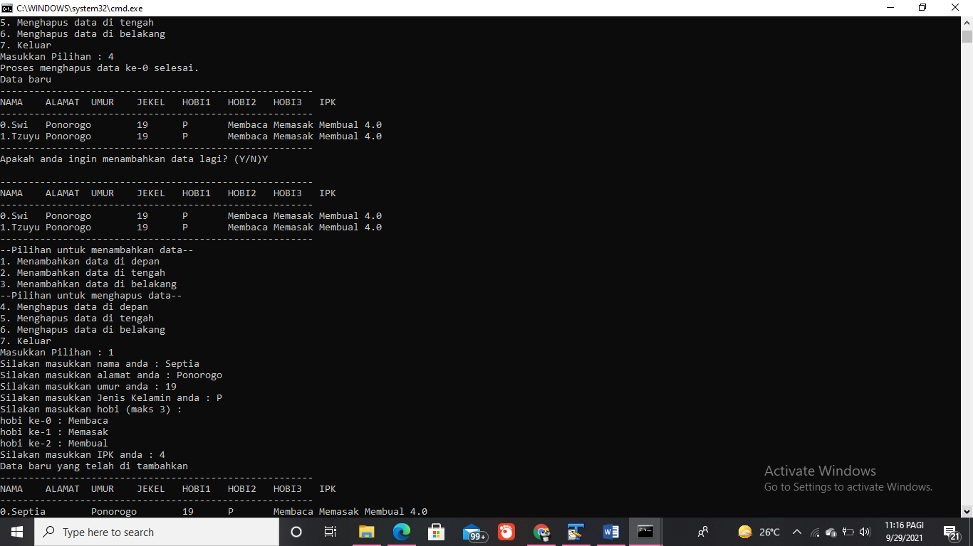

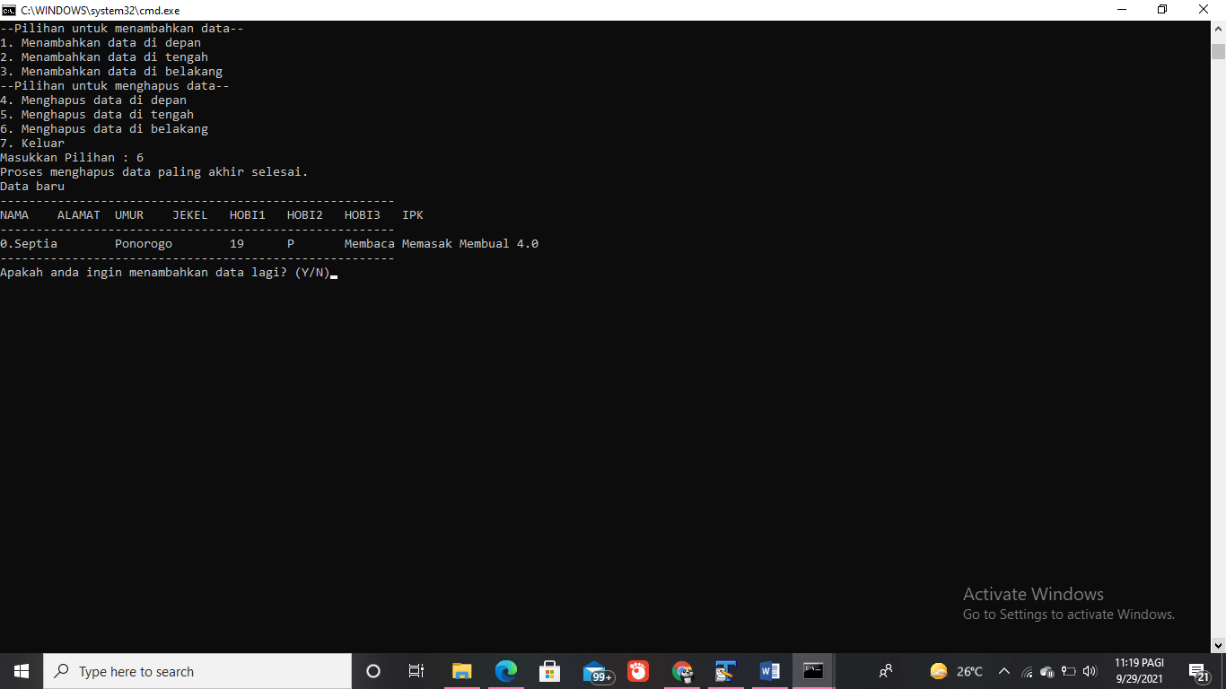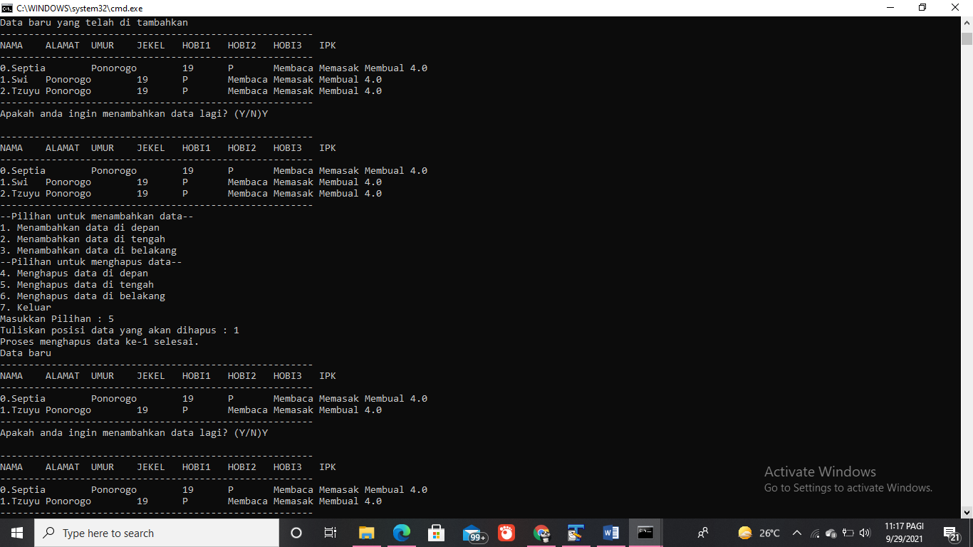

1. **Latihan**
2. Kembangkan program yang telah anda buat, supaya dapat digunakan untuk menukarkan data. Contohnya Data pada record ke-4 ditukar dengan data pada record ke-7

|  |
| --- |
| 1. import java.util.*; 2. class formatBiodata 3. { // bagian deklarasi struktur record ---------------------------------- 4. String nama; 5. String alamat; 6. int umur; 7. char jekel; 8. String hobi[] = new String[3]; 9. float ipk; 10. } 11. class Latihan1 { 12. public static int N = 0; 13. // -------------------------------------------------- 14. // --- Fungsi untuk mengentri data ke dalam Larik --- 15. // -------------------------------------------------- 16. public static void ngentriData(formatBiodata biodataMahasiswa[]) { 17. Scanner masukan = new Scanner(System.in); 18. int bacaTombol = 0; 19. for (int i = 0; i <= N - 1; i++) { 20. System.out.print("Silakan masukkan nama anda : "); 21. biodataMahasiswa[i].nama = masukan.next(); 22. System.out.print("Silakan masukkan alamat anda : "); 23. biodataMahasiswa[i].alamat = masukan.next(); 24. System.out.print("Silakan masukkan umur anda : "); 25. biodataMahasiswa[i].umur = masukan.nextInt(); 26. System.out.print("Silakan masukkan Jenis Kelamin anda : "); 27. try { 28. bacaTombol = System.in.read(); 29. } catch (java.io.IOException e) { 30. } 31. biodataMahasiswa[i].jekel = (char) bacaTombol; 32. System.out.println("Silakan masukkan hobi (maks 3) : "); 33. System.out.print("hobi ke-0 : "); 34. biodataMahasiswa[i].hobi[0] = masukan.next(); 35. System.out.print("hobi ke-1 : "); 36. biodataMahasiswa[i].hobi[1] = masukan.next(); 37. System.out.print("hobi ke-2 : "); 38. biodataMahasiswa[i].hobi[2] = masukan.next(); 39. System.out.print("Silakan masukkan IPK anda : "); 40. biodataMahasiswa[i].ipk = masukan.nextFloat(); 41. System.out.println(""); 42. } 43. } 44. // -------------------------------------------------- 45. // --- Fungsi untuk Menambah Data Di Depan --- 46. // -------------------------------------------------- 47. public static void tambahDataDiDepan(formatBiodata biodataMahasiswa[]) { 48. // bagian membuat record sementara untuk menampung data baru------------- 49. formatBiodata biodataMahasiswaBaru = new formatBiodata(); 50. // bagian entri data baru ke penyimpan sementara----------------------- 51. Scanner masukan = new Scanner(System.in); 52. int bacaTombol = 0; 53. System.out.print("Silakan masukkan nama anda : "); 54. biodataMahasiswaBaru.nama = masukan.next(); 55. System.out.print("Silakan masukkan alamat anda : "); 56. biodataMahasiswaBaru.alamat = masukan.next(); 57. System.out.print("Silakan masukkan umur anda : "); 58. biodataMahasiswaBaru.umur = masukan.nextInt(); 59. System.out.print("Silakan masukkan Jenis Kelamin anda : "); 60. try { 61. bacaTombol = System.in.read(); 62. } catch (java.io.IOException e) { 63. } 64. biodataMahasiswaBaru.jekel = (char) bacaTombol; 65. System.out.println("Silakan masukkan hobi (maks 3) : "); 66. System.out.print("hobi ke-0 : "); 67. biodataMahasiswaBaru.hobi[0] = masukan.next(); 68. System.out.print("hobi ke-1 : "); 69. biodataMahasiswaBaru.hobi[1] = masukan.next(); 70. System.out.print("hobi ke-2 : "); 71. biodataMahasiswaBaru.hobi[2] = masukan.next(); 72. System.out.print("Silakan masukkan IPK anda : "); 73. biodataMahasiswaBaru.ipk = masukan.nextFloat(); 74. // bagian menggeser isi larik mulai dari Belakang s/d 0 selangkah ke bawah 75. for (int i = N - 1; i >= 0; i--) { 76. biodataMahasiswa[i + 1] = biodataMahasiswa[i]; 77. } 78. // bagian memindahkan data baru ke larik ke-0----------------------- 79. biodataMahasiswa[0] = biodataMahasiswaBaru; 80. // memperbaharui banyaknya data (N), banyaknya data bertambah satu------ 81. N++; 82. } 83. // -------------------------------------------------- 84. // --- Fungsi untuk Menambah Data Di Tengah --- 85. // -------------------------------------------------- 86. public static void tambahDataDiTengah(formatBiodata biodataMahasiswa[]) { 87. // bagian membuat record sementara untuk menampung data baru----------- 88. formatBiodata biodataMahasiswaBaru = new formatBiodata(); 89. // bagian entri data baru ke penyimpan sementara----------------------- 90. Scanner masukan = new Scanner(System.in); 91. int bacaTombol = 0; 92. System.out.print("Silakan masukkan nama anda : "); 93. biodataMahasiswaBaru.nama = masukan.next(); 94. System.out.print("Silakan masukkan alamat anda : "); 95. biodataMahasiswaBaru.alamat = masukan.next(); 96. System.out.print("Silakan masukkan umur anda : "); 97. biodataMahasiswaBaru.umur = masukan.nextInt(); 98. System.out.print("Silakan masukkan Jenis Kelamin anda : "); 99. try { 100. bacaTombol = System.in.read(); 101. } catch (java.io.IOException e) { 102. } 103. biodataMahasiswaBaru.jekel = (char) bacaTombol; 104. System.out.println("Silakan masukkan hobi (maks 3) : "); 105. System.out.print("hobi ke-0 : "); 106. biodataMahasiswaBaru.hobi[0] = masukan.next(); 107. System.out.print("hobi ke-1 : "); 108. biodataMahasiswaBaru.hobi[1] = masukan.next(); 109. System.out.print("hobi ke-2 : "); 110. biodataMahasiswaBaru.hobi[2] = masukan.next(); 111. System.out.print("Silakan masukkan IPK anda : "); 112. biodataMahasiswaBaru.ipk = masukan.nextFloat(); 113. // bagian menentukan posisi target T ---------------------------------- 114. int T; 115. System.out.print("Pada posisi ke berapa data akan dimasukkan ? : "); 116. T = masukan.nextInt(); 117. // bagian menggeser isi larik mulai dari Belakang s/d T selangkah ke belakang 118. for (int i = N - 1; i >= T; i--) { 119. biodataMahasiswa[i + 1] = biodataMahasiswa[i]; 120. } 121. // bagian memindahkan data baru ke larik ke-T---------------------- 122. biodataMahasiswa[T] = biodataMahasiswaBaru; 123. // memperbaharui banyaknya data (N), banyaknya data bertambah satu------- 124. N++; 125. } 126. // -------------------------------------------------- 127. // --- Fungsi untuk Menambah Data Di Belakang --- 128. // -------------------------------------------------- 129. public static void tambahDataDiBelakang(formatBiodata biodataMahasiswa[]) { 130. // bagian membuat record sementara untuk menampung data baru------------- 131. formatBiodata biodataMahasiswaBaru = new formatBiodata(); 132. // bagian entri data baru ke penyimpan sementara----------------------- 133. Scanner masukan = new Scanner(System.in); 134. int bacaTombol = 0; 135. System.out.print("Silakan masukkan nama anda : "); 136. biodataMahasiswaBaru.nama = masukan.next(); 137. System.out.print("Silakan masukkan alamat anda : "); 138. biodataMahasiswaBaru.alamat = masukan.next(); 139. System.out.print("Silakan masukkan umur anda : "); 140. biodataMahasiswaBaru.umur = masukan.nextInt(); 141. System.out.print("Silakan masukkan Jenis Kelamin anda : "); 142. try { 143. bacaTombol = System.in.read(); 144. } catch (java.io.IOException e) { 145. } 146. biodataMahasiswaBaru.jekel = (char) bacaTombol; 147. System.out.println("Silakan masukkan hobi (maks 3) : "); 148. System.out.print("hobi ke-0 : "); 149. biodataMahasiswaBaru.hobi[0] = masukan.next(); 150. System.out.print("hobi ke-1 : "); 151. biodataMahasiswaBaru.hobi[1] = masukan.next(); 152. System.out.print("hobi ke-2 : "); 153. biodataMahasiswaBaru.hobi[2] = masukan.next(); 154. System.out.print("Silakan masukkan IPK anda : "); 155. biodataMahasiswaBaru.ipk = masukan.nextFloat(); 156. // bagian memindahkan data baru ke larik ke-N----------------------- 157. biodataMahasiswa[N] = biodataMahasiswaBaru; 158. // memperbaharui banyaknya data (N), banyaknya data bertambah satu---- 159. N++; 160. } 161. // -------------------------------------------------- 162. // --- Fungsi untuk Menghapus Data Di Depan --- 163. // -------------------------------------------------- 164. public static void hapusDataDiDepan(formatBiodata biodataMahasiswa[]) { 165. // bagian menggeser isi larik mulai dari 0 - Belakang selangkah ke depan 166. for (int i = 0; i <= N - 2; i++) { 167. biodataMahasiswa[i] = biodataMahasiswa[i + 1]; 168. } 169. System.out.println("Proses menghapus data ke-0 selesai."); 170. // memperbaharui banyaknya data (N), banyaknya data berkurang satu------- 171. N--; 172. } 173. // -------------------------------------------------- 174. // --- Fungsi untuk Menghapus Data Di Tengah --- 175. // -------------------------------------------------- 176. public static void hapusDataDiTengah(formatBiodata biodataMahasiswa[]) { 177. // bagian menentukan posisi target T -------------------------------------- 178. Scanner masukan = new Scanner(System.in); 179. int T; 180. System.out.print("Tuliskan posisi data yang akan dihapus : "); 181. T = masukan.nextInt(); 182. // bagian menggeser isi larik mulai dari T - Belakang selangkah ke depan 183. for (int i = T; i <= N - 2; i++) { 184. biodataMahasiswa[i] = biodataMahasiswa[i + 1]; 185. } 186. System.out.println("Proses menghapus data ke-" + T + " selesai."); 187. // memperbaharui banyaknya data (N), banyaknya data berkurang satu------- 188. N--; 189. } 190. // -------------------------------------------------- 191. // --- Fungsi untuk Menghapus Data Di Belakang --- 192. // -------------------------------------------------- 193. public static void hapusDataDiBelakang(formatBiodata biodataMahasiswa[]) { 194. System.out.println("Proses menghapus data paling akhir selesai."); 195. // memperbaharui banyaknya data (N), banyaknya data berkurang satu------- 196. N--; 197. } 198. // -------------------------------------------------- 199. // --- Fungsi untuk Menampilkan Data --- 200. // -------------------------------------------------- 201. public static void tampilkanData(formatBiodata biodataMahasiswa[]) { 202. // bagian menampilkan isi struktur Larik ------- 203. System.out.println("-------------------------------------------------------"); 204. System.out.println("NAMA\tALAMAT\tUMUR\tJEKEL\tHOBI1\tHOBI2\tHOBI3\tIPK"); 205. System.out.println("-------------------------------------------------------"); 206. for (int i = 0; i <= N - 1; i++) { 207. System.out.print(i + "."); 208. System.out.print(biodataMahasiswa[i].nama + "\t"); 209. System.out.print(biodataMahasiswa[i].alamat + "\t"); 210. System.out.print(biodataMahasiswa[i].umur + "\t"); 211. System.out.print(biodataMahasiswa[i].jekel + "\t"); 212. System.out.print(biodataMahasiswa[i].hobi[0] + "\t"); 213. System.out.print(biodataMahasiswa[i].hobi[1] + "\t"); 214. System.out.print(biodataMahasiswa[i].hobi[2] + "\t"); 215. System.out.println(biodataMahasiswa[i].ipk); 216. } 217. System.out.println("-------------------------------------------------------"); 218. } 219. // -------------------------------------------------- 220. // --- Fungsi untuk Menukar Data --- 221. // -------------------------------------------------- 222. public static void tukarData(formatBiodata biodataMahasiswa[]) { 223. formatBiodata mhsBaru = new formatBiodata(); 224. Scanner input = new Scanner (System.in); 225. int x,y; 226. System.out.println("Masukan data"); 227. System.out.print("Data yang ingin ditukar : "); 228. x = input.nextInt(); 229. System.out.print("Ditukar dengan Data : "); 230. y = input.nextInt(); 231. mhsBaru = biodataMahasiswa[x]; 232. biodataMahasiswa[x] = biodataMahasiswa[y]; 233. biodataMahasiswa[y] = mhsBaru; 234. System.out.println("Proses penukaran data ke- "+ x + " dan "+ y +" selesai."); 235. } 236. //-------------------------------------------------------------------------------------------------------- 237. //------------------------------------------ Program Utama ----------------------------------------------- 238. //-------------------------------------------------------------------------------------------------------- 239. public static void main(String[] args) { // bagian deklarasi record berbasis LARIK ----------------------- 240. Scanner input = new Scanner(System.in); 241. System.out.print("Silahkan Masukan Banyaknya Data = "); 242. N = input.nextInt(); 243. formatBiodata biodataMahasiswa[] = new formatBiodata[(N + 1)]; 244. for (int i = 0; i < N; i++) { 245. biodataMahasiswa[i] = new formatBiodata(); 246. } 247. ngentriData(biodataMahasiswa); 248. tampilkanData(biodataMahasiswa); 249. String jawab = "Y"; 250. while (jawab.equals("Y")) { 251. System.out.println("--Pilihan untuk menambahkan data--"); 252. System.out.println("1. Menambahkan data di depan"); 253. System.out.println("2. Menambahkan data di tengah"); 254. System.out.println("3. Menambahkan data di belakang"); 255. System.out.println("--Pilihan untuk menghapus data--"); 256. System.out.println("4. Menghapus data di depan"); 257. System.out.println("5. Menghapus data di tengah"); 258. System.out.println("6. Menghapus data di belakang"); 259. System.out.println("--Pilihan untuk menukar data--"); 260. System.out.println("7. Menukarkan data"); 261. System.out.println("8. Keluar"); 262. System.out.print("Masukkan Pilihan : "); 263. int tambah = input.nextInt(); 264. if (tambah == 1) { 265. tambahDataDiDepan(biodataMahasiswa); 266. System.out.println("Data baru yang telah di tambahkan"); 267. tampilkanData(biodataMahasiswa); 268. } else if (tambah == 2) { 269. tambahDataDiTengah(biodataMahasiswa); 270. System.out.println("Data baru yang telah di tambahkan"); 271. tampilkanData(biodataMahasiswa); 272. } else if (tambah == 3) { 273. tambahDataDiBelakang(biodataMahasiswa); 274. System.out.println("Data baru yang telah di tambahkan"); 275. tampilkanData(biodataMahasiswa); 276. } else if (tambah == 4) { 277. hapusDataDiDepan(biodataMahasiswa); 278. System.out.println("Data baru"); 279. tampilkanData(biodataMahasiswa); 280. } else if (tambah == 5) { 281. hapusDataDiTengah(biodataMahasiswa); 282. System.out.println("Data baru"); 283. tampilkanData(biodataMahasiswa); 284. } else if (tambah == 6) { 285. hapusDataDiBelakang(biodataMahasiswa); 286. System.out.println("Data baru"); 287. tampilkanData(biodataMahasiswa); 288. }else if (tambah == 7) { 289. tukarData(biodataMahasiswa); 290. System.out.println("Data baru"); 291. tampilkanData(biodataMahasiswa); 292. }else if (tambah == 8 ){ 293. tampilkanData(biodataMahasiswa); 294. }else { 295. System.out.println("Salah masukan pilihan"); 296. System.out.println("Program selesai"); 297. } 298. System.out.print("Apakah anda ingin menambahkan data lagi? (Y/N)"); 299. jawab = input.next(); 300. System.out.println(" "); 301. tampilkanData(biodataMahasiswa); 302. } 303. } 304. } |

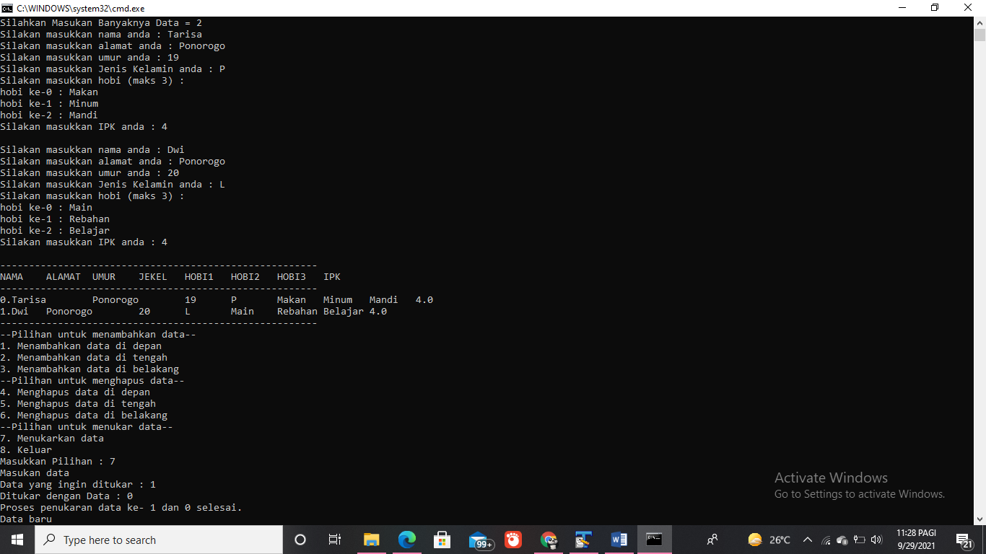Output :

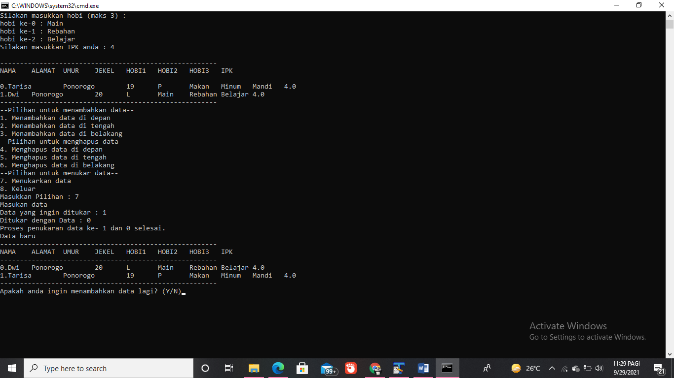

1. **Tugas**
2. Buatlah sebuah fungsi untuk mengedit data pada record yang dipilih oleh user. Contohnya user ingin mengedit data yang ada pada record ke -4, dari yang semula bernama Niken alamat Magelang, jenis kelamin P, menjadi Sapto, alamat Magelang jenis kelamin L.

|  |
| --- |
| 1. import java.util.*; 2. class formatBiodata{ 3. // bagian deklarasi struktur record ---------------------------------- 4. String nama; 5. String alamat; 6. int umur; 7. char jekel; 8. String hobi[] = new String[3]; 9. float ipk; 10. } 11. class Tugas1 { 12. public static int N = 0; 13. // -------------------------------------------------- 14. // --- Fungsi untuk mengentri data ke dalam Larik --- 15. // -------------------------------------------------- 16. public static void ngentriData(formatBiodata biodataMahasiswa[]) { 17. Scanner masukan = new Scanner(System.in); 18. int bacaTombol = 0; 19. for (int i = 0; i <= N - 1; i++) { 20. System.out.print("Silakan masukkan nama anda : "); 21. biodataMahasiswa[i].nama = masukan.next(); 22. System.out.print("Silakan masukkan alamat anda : "); 23. biodataMahasiswa[i].alamat = masukan.next(); 24. System.out.print("Silakan masukkan umur anda : "); 25. biodataMahasiswa[i].umur = masukan.nextInt(); 26. System.out.print("Silakan masukkan Jenis Kelamin anda : "); 27. try { 28. bacaTombol = System.in.read(); 29. } catch (java.io.IOException e) { 30. } 31. biodataMahasiswa[i].jekel = (char) bacaTombol; 32. System.out.println("Silakan masukkan hobi (maks 3) : "); 33. System.out.print("hobi ke-0 : "); 34. biodataMahasiswa[i].hobi[0] = masukan.next(); 35. System.out.print("hobi ke-1 : "); 36. biodataMahasiswa[i].hobi[1] = masukan.next(); 37. System.out.print("hobi ke-2 : "); 38. biodataMahasiswa[i].hobi[2] = masukan.next(); 39. System.out.print("Silakan masukkan IPK anda : "); 40. biodataMahasiswa[i].ipk = masukan.nextFloat(); 41. System.out.println(""); 42. } 43. } 44. // -------------------------------------------------- 45. // --- Fungsi untuk Menambah Data Di Depan --- 46. // -------------------------------------------------- 47. public static void tambahDataDiDepan(formatBiodata biodataMahasiswa[]) { 48. // bagian membuat record sementara untuk menampung data baru------------- 49. formatBiodata biodataMahasiswaBaru = new formatBiodata(); 50. // bagian entri data baru ke penyimpan sementara----------------------- 51. Scanner masukan = new Scanner(System.in); 52. int bacaTombol = 0; 53. System.out.print("Silakan masukkan nama anda : "); 54. biodataMahasiswaBaru.nama = masukan.next(); 55. System.out.print("Silakan masukkan alamat anda : "); 56. biodataMahasiswaBaru.alamat = masukan.next(); 57. System.out.print("Silakan masukkan umur anda : "); 58. biodataMahasiswaBaru.umur = masukan.nextInt(); 59. System.out.print("Silakan masukkan Jenis Kelamin anda : "); 60. try { 61. bacaTombol = System.in.read(); 62. } catch (java.io.IOException e) { 63. } 64. biodataMahasiswaBaru.jekel = (char) bacaTombol; 65. System.out.println("Silakan masukkan hobi (maks 3) : "); 66. System.out.print("hobi ke-0 : "); 67. biodataMahasiswaBaru.hobi[0] = masukan.next(); 68. System.out.print("hobi ke-1 : "); 69. biodataMahasiswaBaru.hobi[1] = masukan.next(); 70. System.out.print("hobi ke-2 : "); 71. biodataMahasiswaBaru.hobi[2] = masukan.next(); 72. System.out.print("Silakan masukkan IPK anda : "); 73. biodataMahasiswaBaru.ipk = masukan.nextFloat(); 74. // bagian menggeser isi larik mulai dari Belakang s/d 0 selangkah ke bawah 75. for (int i = N - 1; i >= 0; i--) { 76. biodataMahasiswa[i + 1] = biodataMahasiswa[i]; 77. } 78. // bagian memindahkan data baru ke larik ke-0----------------------- 79. biodataMahasiswa[0] = biodataMahasiswaBaru; 80. // memperbaharui banyaknya data (N), banyaknya data bertambah satu------ 81. N++; 82. } 83. // -------------------------------------------------- 84. // --- Fungsi untuk Menambah Data Di Tengah --- 85. // -------------------------------------------------- 86. public static void tambahDataDiTengah(formatBiodata biodataMahasiswa[]) { 87. // bagian membuat record sementara untuk menampung data baru----------- 88. formatBiodata biodataMahasiswaBaru = new formatBiodata(); 89. // bagian entri data baru ke penyimpan sementara----------------------- 90. Scanner masukan = new Scanner(System.in); 91. int bacaTombol = 0; 92. System.out.print("Silakan masukkan nama anda : "); 93. biodataMahasiswaBaru.nama = masukan.next(); 94. System.out.print("Silakan masukkan alamat anda : "); 95. biodataMahasiswaBaru.alamat = masukan.next(); 96. System.out.print("Silakan masukkan umur anda : "); 97. biodataMahasiswaBaru.umur = masukan.nextInt(); 98. System.out.print("Silakan masukkan Jenis Kelamin anda : "); 99. try { 100. bacaTombol = System.in.read(); 101. } catch (java.io.IOException e) { 102. } 103. biodataMahasiswaBaru.jekel = (char) bacaTombol; 104. System.out.println("Silakan masukkan hobi (maks 3) : "); 105. System.out.print("hobi ke-0 : "); 106. biodataMahasiswaBaru.hobi[0] = masukan.next(); 107. System.out.print("hobi ke-1 : "); 108. biodataMahasiswaBaru.hobi[1] = masukan.next(); 109. System.out.print("hobi ke-2 : "); 110. biodataMahasiswaBaru.hobi[2] = masukan.next(); 111. System.out.print("Silakan masukkan IPK anda : "); 112. biodataMahasiswaBaru.ipk = masukan.nextFloat(); 113. // bagian menentukan posisi target T ---------------------------------- 114. int T; 115. System.out.print("Pada posisi ke berapa data akan dimasukkan ? : "); 116. T = masukan.nextInt(); 117. // bagian menggeser isi larik mulai dari Belakang s/d T selangkah ke belakang 118. for (int i = N - 1; i >= T; i--) { 119. biodataMahasiswa[i + 1] = biodataMahasiswa[i]; 120. } 121. // bagian memindahkan data baru ke larik ke-T---------------------- 122. biodataMahasiswa[T] = biodataMahasiswaBaru; 123. // memperbaharui banyaknya data (N), banyaknya data bertambah satu------- 124. N++; 125. } 126. // -------------------------------------------------- 127. // --- Fungsi untuk Menambah Data Di Belakang --- 128. // -------------------------------------------------- 129. public static void tambahDataDiBelakang(formatBiodata biodataMahasiswa[]) { 130. // bagian membuat record sementara untuk menampung data baru------------- 131. formatBiodata biodataMahasiswaBaru = new formatBiodata(); 132. // bagian entri data baru ke penyimpan sementara----------------------- 133. Scanner masukan = new Scanner(System.in); 134. int bacaTombol = 0; 135. System.out.print("Silakan masukkan nama anda : "); 136. biodataMahasiswaBaru.nama = masukan.next(); 137. System.out.print("Silakan masukkan alamat anda : "); 138. biodataMahasiswaBaru.alamat = masukan.next(); 139. System.out.print("Silakan masukkan umur anda : "); 140. biodataMahasiswaBaru.umur = masukan.nextInt(); 141. System.out.print("Silakan masukkan Jenis Kelamin anda : "); 142. try { 143. bacaTombol = System.in.read(); 144. } catch (java.io.IOException e) { 145. } 146. biodataMahasiswaBaru.jekel = (char) bacaTombol; 147. System.out.println("Silakan masukkan hobi (maks 3) : "); 148. System.out.print("hobi ke-0 : "); 149. biodataMahasiswaBaru.hobi[0] = masukan.next(); 150. System.out.print("hobi ke-1 : "); 151. biodataMahasiswaBaru.hobi[1] = masukan.next(); 152. System.out.print("hobi ke-2 : "); 153. biodataMahasiswaBaru.hobi[2] = masukan.next(); 154. System.out.print("Silakan masukkan IPK anda : "); 155. biodataMahasiswaBaru.ipk = masukan.nextFloat(); 156. // bagian memindahkan data baru ke larik ke-N----------------------- 157. biodataMahasiswa[N] = biodataMahasiswaBaru; 158. // memperbaharui banyaknya data (N), banyaknya data bertambah satu---- 159. N++; 160. } 161. // -------------------------------------------------- 162. // --- Fungsi untuk Menghapus Data Di Depan --- 163. // -------------------------------------------------- 164. public static void hapusDataDiDepan(formatBiodata biodataMahasiswa[]) { 165. // bagian menggeser isi larik mulai dari 0 - Belakang selangkah ke depan 166. for (int i = 0; i <= N - 2; i++) { 167. biodataMahasiswa[i] = biodataMahasiswa[i + 1]; 168. } 169. System.out.println("Proses menghapus data ke-0 selesai."); 170. // memperbaharui banyaknya data (N), banyaknya data berkurang satu------- 171. N--; 172. } 173. // -------------------------------------------------- 174. // --- Fungsi untuk Menghapus Data Di Tengah --- 175. // -------------------------------------------------- 176. public static void hapusDataDiTengah(formatBiodata biodataMahasiswa[]) { 177. // bagian menentukan posisi target T -------------------------------------- 178. Scanner masukan = new Scanner(System.in); 179. int T; 180. System.out.print("Tuliskan posisi data yang akan dihapus : "); 181. T = masukan.nextInt(); 182. // bagian menggeser isi larik mulai dari T - Belakang selangkah ke depan 183. for (int i = T; i <= N - 2; i++) { 184. biodataMahasiswa[i] = biodataMahasiswa[i + 1]; 185. } 186. System.out.println("Proses menghapus data ke-" + T + " selesai."); 187. // memperbaharui banyaknya data (N), banyaknya data berkurang satu------- 188. N--; 189. } 190. // -------------------------------------------------- 191. // --- Fungsi untuk Menghapus Data Di Belakang --- 192. // -------------------------------------------------- 193. public static void hapusDataDiBelakang(formatBiodata biodataMahasiswa[]) { 194. System.out.println("Proses menghapus data paling akhir selesai."); 195. // memperbaharui banyaknya data (N), banyaknya data berkurang satu------- 196. N--; 197. } 198. // -------------------------------------------------- 199. // --- Fungsi untuk Menampilkan Data --- 200. // -------------------------------------------------- 201. public static void tampilkanData(formatBiodata biodataMahasiswa[]) { 202. // bagian menampilkan isi struktur Larik ------- 203. System.out.println("-------------------------------------------------------"); 204. System.out.println("NAMA\tALAMAT\tUMUR\tJEKEL\tHOBI1\tHOBI2\tHOBI3\tIPK"); 205. System.out.println("-------------------------------------------------------"); 206. for (int i = 0; i <= N - 1; i++) { 207. System.out.print(i + "."); 208. System.out.print(biodataMahasiswa[i].nama + "\t"); 209. System.out.print(biodataMahasiswa[i].alamat + "\t"); 210. System.out.print(biodataMahasiswa[i].umur + "\t"); 211. System.out.print(biodataMahasiswa[i].jekel + "\t"); 212. System.out.print(biodataMahasiswa[i].hobi[0] + "\t"); 213. System.out.print(biodataMahasiswa[i].hobi[1] + "\t"); 214. System.out.print(biodataMahasiswa[i].hobi[2] + "\t"); 215. System.out.println(biodataMahasiswa[i].ipk); 216. } 217. System.out.println("-------------------------------------------------------"); 218. } 219. // -------------------------------------------------- 220. // --- Fungsi untuk Menukar Data --- 221. // -------------------------------------------------- 222. public static void tukarData(formatBiodata biodataMahasiswa[]) { 223. formatBiodata mhsBaru = new formatBiodata(); 224. Scanner input = new Scanner (System.in); 225. int x,y; 226. System.out.println("Masukan data"); 227. System.out.print("Data yang ingin ditukar : "); 228. x = input.nextInt(); 229. System.out.print("Ditukar dengan Data : "); 230. y = input.nextInt(); 231. mhsBaru = biodataMahasiswa[x]; 232. biodataMahasiswa[x] = biodataMahasiswa[y]; 233. biodataMahasiswa[y] = mhsBaru; 234. System.out.println("Proses penukaran data ke- "+ x + " dan "+ y +" selesai."); 235. } 236. // -------------------------------------------------- 237. // --- Fungsi untuk Mengedit Data --- 238. // -------------------------------------------------- 239. public static void editData (formatBiodata biodataMahasiswa[]){ 240. // bagian membuat record sementara untuk menampung data baru------------- 241. formatBiodata biodataMahasiswaBaru = new formatBiodata(); 242. // bagian menentukan posisi yang ingin di edit 243. Scanner masukan = new Scanner(System.in); 244. int T; 245. System.out.println("Pilih data yang ingin di edit : "); 246. T = masukan.nextInt(); 247. // Bagian menggeser isi larik 248. for(int i = T; i<=N-2;i++){ 249. biodataMahasiswa[i] = biodataMahasiswa[i+1]; 250. } 251. N--; 252. int bacaTombol = 0; 253. System.out.print("Silakan masukkan nama anda : "); 254. biodataMahasiswaBaru.nama = masukan.next(); 255. System.out.print("Silakan masukkan alamat anda : "); 256. biodataMahasiswaBaru.alamat = masukan.next(); 257. System.out.print("Silakan masukkan umur anda : "); 258. biodataMahasiswaBaru.umur = masukan.nextInt(); 259. System.out.print("Silakan masukkan Jenis Kelamin anda : "); 260. try { 261. bacaTombol = System.in.read(); 262. } catch (java.io.IOException e) { 263. } 264. biodataMahasiswaBaru.jekel = (char) bacaTombol; 265. System.out.println("Silakan masukkan hobi (maks 3) : "); 266. System.out.print("hobi ke-0 : "); 267. biodataMahasiswaBaru.hobi[0] = masukan.next(); 268. System.out.print("hobi ke-1 : "); 269. biodataMahasiswaBaru.hobi[1] = masukan.next(); 270. System.out.print("hobi ke-2 : "); 271. biodataMahasiswaBaru.hobi[2] = masukan.next(); 272. System.out.print("Silakan masukkan IPK anda : "); 273. biodataMahasiswaBaru.ipk = masukan.nextFloat(); 274. // Menentukan target 275. int A; 276. A = T; 277. for (int i = N - 1; i >= A; i--) { 278. biodataMahasiswa[i + 1] = biodataMahasiswa[i]; 279. } 280. // bagian memindahkan data baru ke larik ke-A----------------------- 281. biodataMahasiswa[0] = biodataMahasiswaBaru; 282. // memperbaharui banyaknya data (N), banyaknya data bertambah satu------ 283. N++; 284. } 285. //-------------------------------------------------------------------------------------------------------- 286. //------------------------------------------ Program Utama ----------------------------------------------- 287. //-------------------------------------------------------------------------------------------------------- 288. public static void main(String[] args) { // bagian deklarasi record berbasis LARIK ----------------------- 289. Scanner input = new Scanner(System.in); 290. System.out.print("Silahkan Masukan Banyaknya Data = "); 291. N = input.nextInt(); 292. formatBiodata biodataMahasiswa[] = new formatBiodata[(N + 1)]; 293. for (int i = 0; i < N; i++) { 294. biodataMahasiswa[i] = new formatBiodata(); 295. } 296. ngentriData(biodataMahasiswa); 297. tampilkanData(biodataMahasiswa); 298. String jawab = "Y"; 299. while (jawab.equals("Y")) { 300. System.out.println("--Pilihan untuk menambahkan data--"); 301. System.out.println("1. Menambahkan data di depan"); 302. System.out.println("2. Menambahkan data di tengah"); 303. System.out.println("3. Menambahkan data di belakang"); 304. System.out.println("--Pilihan untuk menghapus data--"); 305. System.out.println("4. Menghapus data di depan"); 306. System.out.println("5. Menghapus data di tengah"); 307. System.out.println("6. Menghapus data di belakang"); 308. System.out.println("--Pilihan lainya--"); 309. System.out.println("7. Menukarkan data"); 310. System.out.println("8. Edit Data"); 311. System.out.println("9. Keluar"); 312. System.out.print("Masukkan Pilihan : "); 313. int tambah = input.nextInt(); 314. if (tambah == 1) { 315. tambahDataDiDepan(biodataMahasiswa); 316. System.out.println("Data baru yang telah di tambahkan"); 317. tampilkanData(biodataMahasiswa); 318. } else if (tambah == 2) { 319. tambahDataDiTengah(biodataMahasiswa); 320. System.out.println("Data baru yang telah di tambahkan"); 321. tampilkanData(biodataMahasiswa); 322. } else if (tambah == 3) { 323. tambahDataDiBelakang(biodataMahasiswa); 324. System.out.println("Data baru yang telah di tambahkan"); 325. tampilkanData(biodataMahasiswa); 326. } else if (tambah == 4) { 327. hapusDataDiDepan(biodataMahasiswa); 328. System.out.println("Data baru"); 329. tampilkanData(biodataMahasiswa); 330. } else if (tambah == 5) { 331. hapusDataDiTengah(biodataMahasiswa); 332. System.out.println("Data baru"); 333. tampilkanData(biodataMahasiswa); 334. } else if (tambah == 6) { 335. hapusDataDiBelakang(biodataMahasiswa); 336. System.out.println("Data baru"); 337. tampilkanData(biodataMahasiswa); 338. }else if (tambah == 7) { 339. tukarData(biodataMahasiswa); 340. System.out.println("Data baru"); 341. tampilkanData(biodataMahasiswa); 342. }else if (tambah == 8 ){ 343. editData(biodataMahasiswa); 344. System.out.println("Data baru yang telah di edit"); 345. tampilkanData(biodataMahasiswa); 346. }else if (tambah == 9 ) { 347. tampilkanData(biodataMahasiswa); 348. }else{ 349. System.out.println("Salah masukan pilihan"); 350. System.out.println("Program selesai"); 351. } 352. System.out.print("Apakah anda ingin menambahkan data lagi? (Y/N)"); 353. jawab = input.next(); 354. System.out.println(" "); 355. tampilkanData(biodataMahasiswa); 356. } 357. } 358. } |

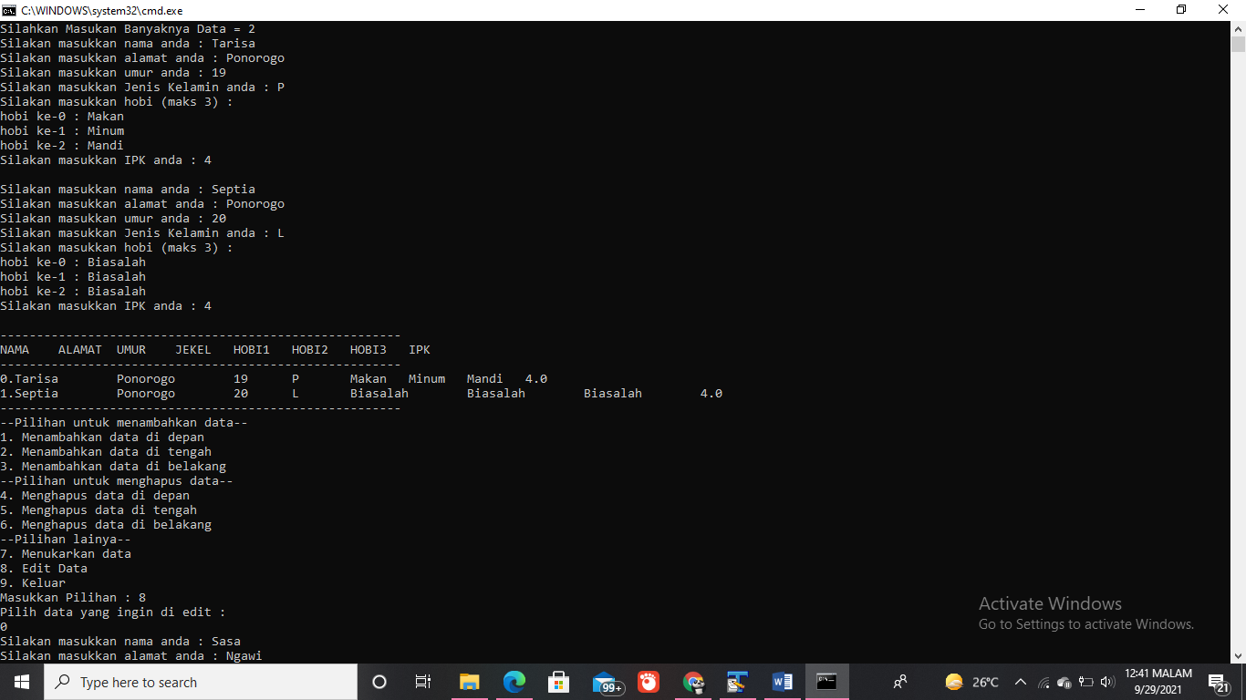Output :

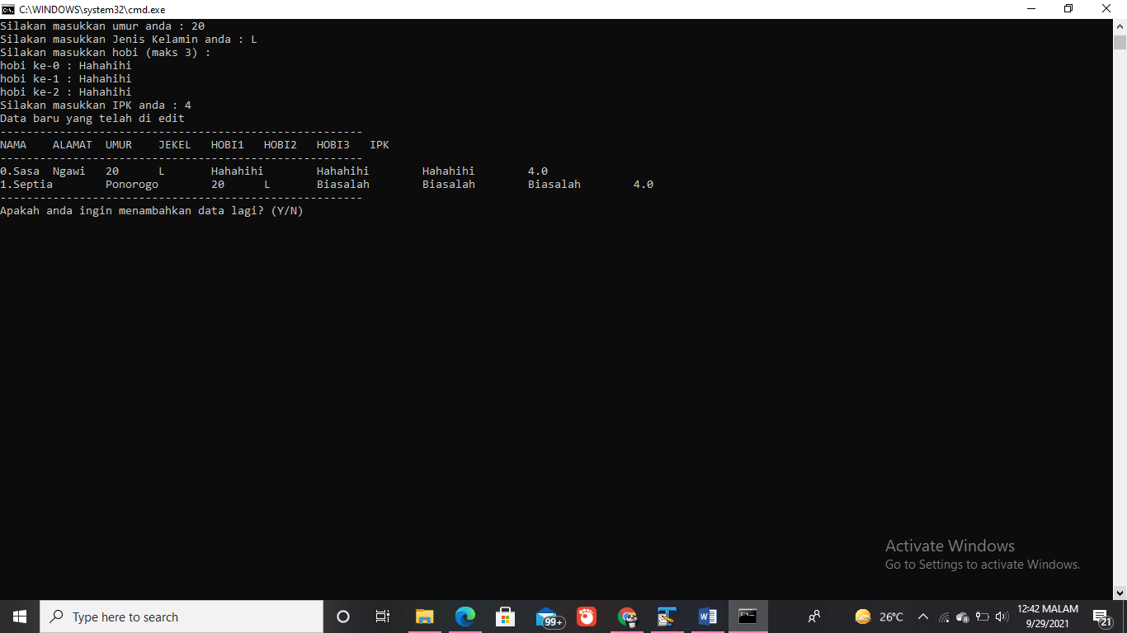

1. **Kesimpulan**

Setelah melakukan praktik di atas, sesuai dengan tujuan dari praktikum ini dapat disimpulkan bahwa mahasiswa mampu menambah data baru ke dalam larik dan dapat menghapus data tertentu dari dalam larik.